勐海县卫生和计划生育局两违宣传工作总结

根据《勐海县人民政府办公室关于印发开展违法用地和违法建筑整治系列报道工作方案的通知》文件要求，我单位依据文件内容精神，以习近平新时代中国特色社会主义思想为指导，认真贯彻落实省、州、县关于提升城乡人居环境相关安排部署，按照《勐海县进一步提升城乡人居环境五年行动计划( 2016- -2020)》(海办发[2016] 116号)和县委办《关于开展城多违法用地和违法建筑整治宣传工作的通知》([2018]96号)文件精神,在单位内对城乡“两违”整治工作开展全方位、无死角的宣传。
一是10月23日党委会扩大会议上传达学习县政府“两违”治理工作方案，安排部署我系统两违工作医疗保障事宜。
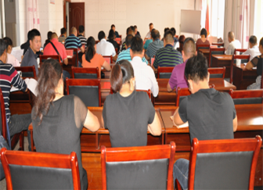

二是于2018年11月21日，就什么是“两违”、清理违法建设的范围有哪些、整治两违的目的是什么等在我局微信公众号上发布两违小知识。
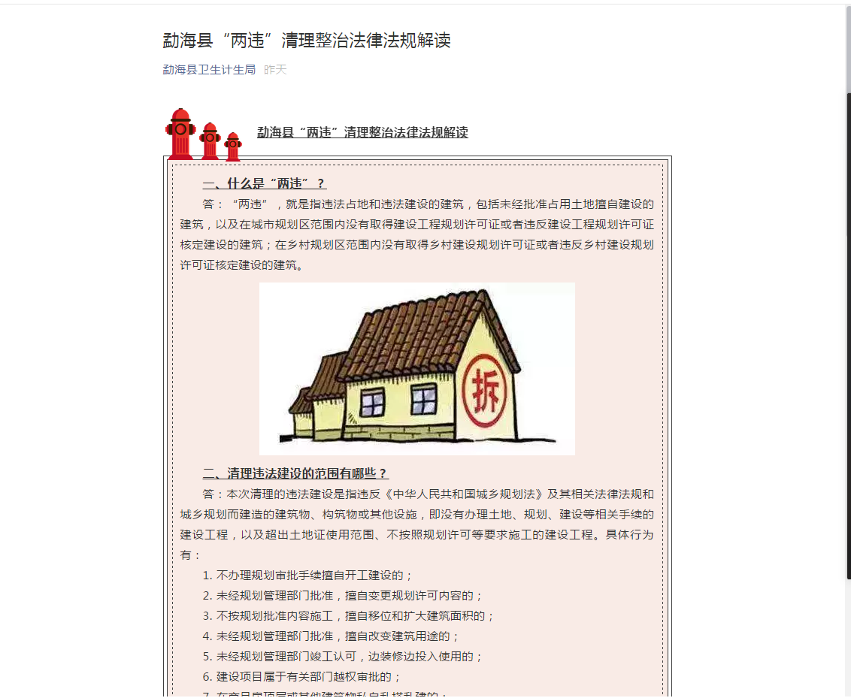

三是让职工关注相关的微信公众号。如“勐海发布”、“西双版纳手机台”等微信公众号，及时了解两违进展情况和成效并向亲朋好友作宣传。我单位职工44人均已关注。

勐海县卫生和计划生育局
2018年11月22日

